Виртуальная выставка « «Валюта» Березовской ГРЭС»

Наша виртуальная выставка посвящена денежным средствам, которые были в обиходе у сотрудников Березовской ГРЭС в 1990-е годы.
Кризис наличности в начале 90-х годов прошлого века сделал необходимым применение испытанных средств - введение рядом предприятий собственных расчетных единиц, по примеру новых независимых государств, а также отдельных территорий и городов.
Осенью 1992 года по этому пути пошла и Дирекция Березовской ГРЭС- 1 - первенца КАТЭКа. Электростанция, находящаяся в 10 км от города Шарыпово на юго-западе Красноярского края, насчитывала в те времена около 4 тысяч рабочих и имела сеть собственных магазинов, столовую, бытовые службы. Частичное решение проблемы дефицита денежной наличности было осуществлено с помощью так называемого «Платежного средства Березовской ГРЭС-1». Эти деньги принимались к оплате на территории предприятия.
Макет платёжных средств был создан начальником цеха АСУ и Председателем СТК ГРЭС.-В.В. Галынским. Это платежное средство представляет собой отрезок мелованной бумаги размером 15 на 4,5 см.
На лицевой стороне расположен номинал, указанный в единицах, надписи: «Березовская ГРЭС» и «платёжное средство», год выпуска и надпись: «Обязательно к приёму в торговых точках, обслуживающих Березовскую ГРЭС».На оборотной стороне, в центре, было изображение Березовской ГРЭС, также стояли подписи директора О.Е. Шапошникова, главного бухгалтера В.В. Чешинской и номинал, обозначенный цифрами. Среди сотрудников электростанции «деньги» называли «чешинками», по фамилии главного бухгалтера В.В. Чешинской, чья факсимильная подпись стояла на платежных средствах.
Начало выпуска купюр относится к июню 1992 года. 25 ноября 1993 года были выпущены и поступили в обращение купюры достоинством 500 и 1000 единиц. При этом следует отметить, что, хотя на купюрах и был указан 1992год выпуска, этому противоречилиномер и серия: «БГ 1993500», «БГ 19931000». Совершенно новым элементом было наличие на купюрах второго выпуска знака официальной регистрации, то есть «копирайта» и надписи «СИБЗНАК».
Согласно данным бухгалтерии ГРЭС, информация о количестве выпущенных купюр являлась конфиденциальной и не подлежала разглашению.
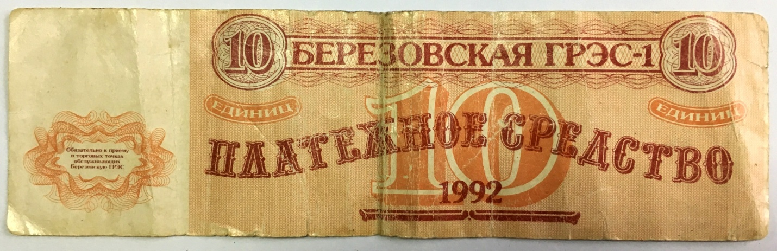
«Чешинки» были в ходу на предприятии с 1992 по 1996 год, а с 1997 года обращение платёжных средств прекратилось.
